Quiche champignons et jambon
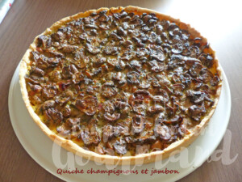 Pour 8 Croquants-Gourmands

La pâte brisée :
- 220 g de farine
- 1 pincée de sel
- 110 g de beurre
- 60 g d'eau
1 cercle ou 1 moule à tarte de 28 cm de Ø
Préparer la pâte brisée avec les proportions données suivant la recette de base.
Étaler la pâte au rouleau et en foncer le cercle posé sur une plaque.
Piquer à la fourchette, couvrir et réserver au frais.

La garniture :
- 300 g de jambon en dés
- 750 g de champignons de Paris (1)
- 300 g (150g + 150g) de crème fleurette
- Un gros bouquet de persil
- 2 œufs
- huile d'olive
- noix de muscade
- sel & poivre du moulin
Préchauffage du four à 200°C
Nettoyer les champignons, les rincer rapidement, les sécher et les émincer.
Les faire revenir dans un filet d'huile chaude jusqu'à ce que
toute l'eau de végétation soit absorbée.
Laver, sécher et émincer le persil pour en obtenir 4 grosses cuillerées à soupe.
Ajouter 150 g de crème dans les champignons ainsi que le persil.
Saler, poivrer et laisser mijoter jusqu'à ce que la sauce nappe les légumes.
Laisser tiédir.
Fouetter les œufs avec le reste de la crème.
Saler, poivrer et râper une grosse pincée de noix de muscade.
Répartir les dés jambon sur le fond de tarte.
Couvrir avec les champignons.
Verser la crème aux œufs.
Enfourner pour 45 minutes environ.
Déposer la tarte sur une grille et décercler délicatement au bout de quelques minutes.
Servir chaud ou tiède avec une salade verte.

